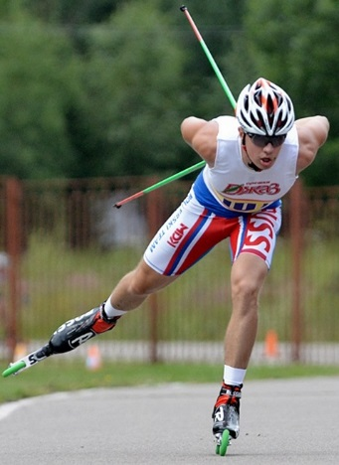
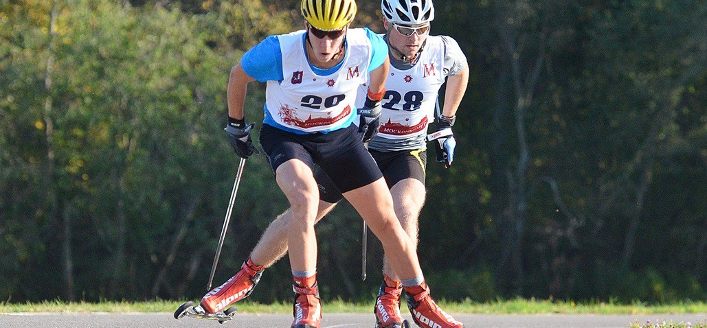

МОСКОМСПОРТ, АНО «АРТА-СПОРТ», МОК (Московская ореховая компания)

П Р О Г Р А М М А
7-й этап Фестиваля лыжероллерных дисциплин 2017
Гонка с раздельным стартом
27 мая 2017 г (суббота)
Московская область, Истринский район, деревня Головино, СДЮСШОР «ИСТИНА»
Стиль свободный, допускаются участники на роликовых коньках

Заявки принимаются до 15.00, 26.05.17
ПРЕДВАРИТЕЛЬНАЯ РЕГИСТРАЦИЯ ОБЯЗАТЕЛЬНА
Участник, не прошедший предварительную регистрацию, до старта допущен не будет, это связано с предварительным формированием стартового протокола и присвоением стартовых номеров, что НЕОБХОДИМО при раздельном соревновательном формате гонки.
Окончательная версия стартового протокола будет представлена на сайте ARTA-SPORT.RU 26.05.17 в 19.00
Регламент предварительный, окончательная версия регламента будет представлена после формирования стартового протокола
Можно зарегистрироваться по ссылке: http://artasport.ru/predstoyaschie-meropriyatiya/predstoyaschie-meropriyatiya_94.html#regblock

Или отправить заявку на электронную почту: glo-tanya@yandex.ru
Телефоны для справок:
8-916-636-37-10 Ирина, 8 -916-730-86-20 Татьяна, 8-985-905-11-04 Карина

1-й блок участников
11.00 до 13.30 – Регистрация, выдача номеров участникам 1-го блока в зоне стартового городка
Старт раздельный (одиночный) через 15 сек
Дистанция 2 км
14.00 – Старт на дистанцию 2 км (1 кр х 2 км) – ДМ1, ДД1, с № 1 по № 50
Дистанция 4 км
14.12 – Старт на дистанцию 4 км (2 кр х 2 км) – ДМ2, Д мл, ДД2, с № 51 по № 150
Дистанция 6 км
14.37 – Старт на дистанцию 6 км (3 кр х 2 км) – Ю мл, Д ст, Д ср, Ж2, М4, с № 151 по № 200
Дистанция 10 км
14.50 – Старт на дистанцию 10 км (6 км + 4 км) - Ю ст, Ю ср, с № 201 по № 250

Награждение призеров и победителей сразу после финиша и подведения итогов в подгруппе.

2-й блок участников
11.00 до 15.40 – Регистрация, выдача номеров участникам 2-го блока в зоне стартового городка (регистрация заканчивается за 30 минут до старта в своей возрастной группе)
Дистанция 12 км
15.30 – Старт на дистанцию 12 км (2 кр х 6 км) – М3, с № 1 по № 30
15.38 – Старт на дистанцию 12 км (2 кр х 6 км) – ЖЮ, ЖО, Ж1, с № 31 по № 100
Дистанция 18 км
15.55 – Старт на дистанцию 12 км (2 кр х 6 км) – М2, с № 101 по № 140
16.05 – Старт на дистанцию 18 км (3 кр х 6 км) – М1, c № 141 по № 180
16.15 – Старт на дистанцию 18 км (3 кр х 6 км) – МЮ, МО, с № 181 по № 220

Награждение призеров и победителей сразу после финиша и подведения итогов в подгруппе.

Требования к участникам соревнований и условия их допуска
- №  № п/п | Сокращенное наименование группы | Полное  наименование группы | Год рождения | Дистанция
Гонка с раздельным стартом
1 | ДМ1, ДД1 | дети-мальчики, девочки первой группы | 2007 г.р. и мл. | 2 км
2 | ДМ2, ДД2 | дети-мальчики, девочки второй группы | 2005-2006 г.р. | 4 км
3 | Ю мл, Д мл | юноши, девушки младшего возраста | 2003-2004 г.р. | 6 км/4 км
4 | Ю ср, Д ср | юноши, девушки среднего возраста | 2001-2002 г.р. | 10 км/6 км
5 | Ю ст, Д ст | юноши, девушки старшего возраста | 1999-2000 г.р. | 10 км/6 км
6 | МЮ, ЖЮ | юниоры, юниорки | 1997-1998 г.р. | 18 км/12 км
7 | М0, Ж0 | мужчины, женщины основного возраста | 1996-1977 г.р. | 18 км/12 км
8 | М1, Ж1 | мужчины, женщины первой возрастной гр. | 1976- 1967г.р. | 18 км/12 км
9 | М2 | мужчины второй возрастной группы | 1966-1957 г.р. | 12 км
10 | Ж2 | женщины второй возрастной группы | 1956 г.р. и ст. | 6 км
11 | М3 | мужчины третьей возрастной группы | 1956-1947 г.р. | 12 км
12 | М4 | мужчины четвертой возрастной гр. | 1946 и старше | 6 км

Согласно ПСЛГ, на соревнованиях по лыжероллерам участникам необходимо иметь шлем и защитные очки.
Участник, не имеющий шлем/защитные очки до старта допущен не будет.

Стартовый взнос:
400 рублей для групп МЮ, ЖЮ, М0, Ж0, М1, Ж1, М2, М3
100 рублей для групп Ж2, М4, Ю ст, Д ст, Ю ср, Д ср, Ю мл, Д мл, ДМ2, ДД2, ДМ1, ДД1

По Положение ФЛРД 2017, необходимо предварительно зарегистрироваться и оплатить стартовый взнос в системе электронных платежей (участник, зарегистрировавшийся в день соревнований, будет иметь невыгодную стартовую позицию и оплату взноса на 100 рублей дороже).

Проезд к месту проведения соревнований:
Общественным транспортом - на электричке Рижского направления до станции Румянцево (примерно 1,5 часа от Москвы), далее по ходу движения поезда пешком 3 км или на автобусе.
На автомобиле - из Москвы по Новорижскому шоссе до 79 км, поворот направо на Румянцево, ехать до Волоколамского шоссе (около 1,5 км), затем поворот налево и еще 1 км. Лыжный центр будет слева.

